**РАСПАРАЛЛЕЛИВАНИЕ ВЫЧИСЛЕНИЙ ПРИ АППРОКСИМАЦИИ СПЛАЙНАМИ ТРЕТЬЕГО ПОРЯДКА**

Бурова И.Г., д.ф-м.н., профессор, профессор кафедры вычислительной математики Математико-механического факультета СПбГУ, burovaig@mail.ru

Музафарова Э.Ф., аспирантка 4 курса кафедры вычислительной математики Математико-механического факультета СПбГУ, e.muzafar@yandex.ru

**Аннотация**

В данной работе обсуждается проблема распараллеливания вычислений при аппроксимации функции двух переменных локальными сплайнами третьего порядка.

Распараллеливание вычислений существенно сокращает время решения большинства задач математической физики. Широко используются два подхода для построения параллельных программ: метод геометрического параллелизма и метод коллективного решения [1-3]. Надо отметить, что метод геометрического параллелизма часто используется при решении задач газовой динамики, микроэлектроники, экологии. В данной работе представлены теоретические результаты аппроксимации функции двух переменных локальными сплайнами третьего порядка.

Левосторонний базисный сплайн $w_{j}$ на промежутке $\left[x_{j-2},x_{j+1}\right]$ при ${x=x}_{j}+th, t∈\left[0,1\right],{x=x}_{j}-x_{j-1}=x_{j+1}-x_{j}=h,$ может быть представлен в виде:

$$w_{j}(x_{j}+th)=\left\{\begin{matrix}\frac{\left(t-1\right)\left(t-2\right)}{2}, 0<t<1, \\ -\left(t-1\right)\left(t+1\right), -1<t<0, \\ \frac{\left(t+1\right)\left(t+2\right)}{2}, -2<t<-1,\end{matrix}\right.$$

и $w_{j}=0, x∉\left[x_{j-2},x_{j+1}\right].$ График базисного сплайна $w_{j}$ представлен на рисунке 1 (слева).

Правосторонний базисный сплайн $w_{j}$ на промежутке $\left[x_{j-1},x_{j+2}\right]$ при ${x=x}_{j}+th, t∈\left[0,1\right],{x=x}_{j}-x_{j-1}=x_{j+1}-x_{j}=h,$ может быть представлен в виде:

$$w_{j}(x_{j}+th)=\left\{\begin{matrix}-\left(t-1\right)\left(t+1\right) , 0<t<1, \\ \frac{\left(t+1\right)\left(t+2\right)}{2}, -1<t<0, \\ \frac{\left(t-1\right)\left(t-2\right)}{2}, 1<t<2,\end{matrix}\right.$$

и $w_{j}=0, x∉\left[x_{j-1},x_{j+2}\right].$ График базисного сплайна $w_{j}$ представлен на рисунке 1 (справа).

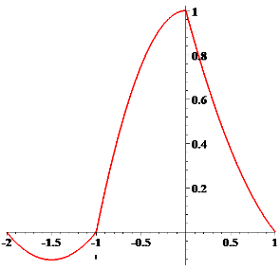 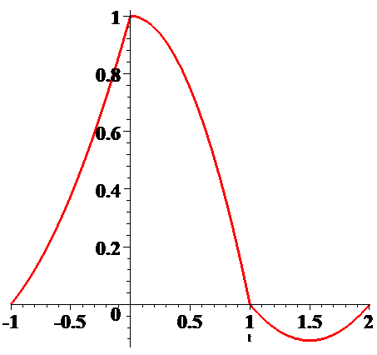

Рис.1. Графики базисных сплайнов $w_{j}:$ при ${supp w}_{j}=[x_{j-2},x_{j+1}]$ (слева) и при ${supp w}_{j}=\left[x_{j-1},x_{j+2}\right]$ (справа)

Если известны значения функции $u$ в узлах $x_{j+2}, x_{j+1}, x_{j},$ то значения функции $u$ в точке $x$ из промежутка $[x_{j},x_{j+1}]$ с применением левосторонних базисных сплайнов находим по формуле (см.[4]): $u\left(x\right)=u\left(x_{j}\right)w_{j}(x)+u\left(x_{j+1}\right)w_{j+1}(x)+u\left(x_{j+2}\right)w_{j+2 }(x)$*.* Если известны значения функции $u$ в узлах $x_{j-1}, x_{j+1}, x_{j},$ то значения функции $u$ в точке $x$ из промежутка $[x_{j},x_{j+1}]$ с применением правосторонних базисных сплайнов находим по формуле (см.[4]): $u\left(x\right)=u\left(x_{j}\right)w_{j}(x)+u\left(x_{j+1}\right)w_{j+1}(x)+u\left(x_{j-1}\right)w_{j-1 }(x)$*.*

Применяя прямое (тензорное) произведение, можно получить формулы базисных сплайнов от двух переменных. Формула левого базисного сплайна ${w_{jk}=w(x}_{j}+th,y_{k}+t_{1}h)$, supp $w_{jk}=[x_{j-2},x_{j+1}]$ x $\left[y_{k-2},y_{k+1}\right],$ на равномерной сетке с шагом $h$ имеет вид:

$$w_{j,k}(z)=\frac{\left(t-1\right)\left(t-2\right)\left(t_{1}-1\right)\left(t_{1}-2\right)}{4}, 0≤t≤1, 0≤t_{1}≤1,$$

$$w_{j,k}\left(z\right)=-\frac{\left(t-1\right)\left(t+1\right)\left(t_{1}-1\right)\left(t_{1}-2\right)}{2},-1≤t≤0, 0≤t_{1}≤1,$$

$$w_{j,k}\left(z\right)=\frac{\left(t+1\right)\left(t+2\right)\left(t_{1}-1\right)\left(t_{1}-2\right)}{4}, -2≤t≤-1, 0≤t_{1}≤1,$$

$$w_{j,k}\left(z\right)=\frac{\left(t+1\right)\left(t+2\right)\left(t_{1}+1\right)\left(t_{1}+2\right)}{4}, -2≤t≤-1, -2≤t_{1}≤-1,$$

$$w_{j,k}\left(z\right)=\frac{\left(t-1\right)\left(t-2\right)\left(t_{1}+1\right)\left(t_{1}+2\right)}{4}, 0≤t≤1,-2≤t_{1}≤-1,$$

$$w_{j,k}\left(z\right)=-\frac{\left(t+1\right)\left(t-1\right)\left(t_{1}+1\right)\left(t_{1}+2\right)}{2}, -1≤t≤0, -2≤t_{1}≤-1,$$

$$w_{j,k}\left(z\right)=\left(t+1\right)\left(t-1\right)\left(t_{1}+1\right)\left(t_{1}-1\right), -1≤t≤0, -1≤t_{1}≤0,$$

$$w_{j,k}\left(z\right)=-\frac{\left(t-1\right)\left(t-2\right)\left(t_{1}+1\right)\left(t_{1}-1\right)}{2}, 0≤t≤1, -1≤t_{1}≤0,$$

$$w_{j,k}\left(z\right)=-\frac{\left(t+1\right)\left(t+2\right)\left(t_{1}+1\right)\left(t_{1}-1\right)}{2},-2≤t≤-1, -1≤t_{1}≤0,$$

где ${z=x}_{j}+th,y_{k}+t_{1}h$. Изображение этого сплайна представлено на рис. 2 (слева).

Формула левого базисного сплайна ${w_{jk}=w(x}_{j}+th,y_{k}+t_{1}h)$, supp $w_{jk}=[x_{j-1},x_{j+2}]$ x $\left[y_{k-1},y_{k+2}\right],$ на равномерной сетке с шагом $h$ имеет вид:

$$w_{j,k}\left(z\right)=\left(t+1\right)\left(t-1\right)\left(t_{1}+1\right)\left(t_{1}-1\right), 0≤t≤1, 0≤t_{1}≤1,$$

$$w_{j,k}\left(z\right)=-\frac{\left(t+1\right)\left(t+2\right)\left(t_{1}-1\right)\left(t_{1}+1\right)}{2}, -1≤t≤0, 0≤t_{1}≤1,$$

$$w_{j,k}\left(z\right)=-\frac{\left(t-1\right)\left(t-2\right)\left(t_{1}-1\right)\left(t_{1}+1\right)}{2}, 1≤t≤2, 0≤t_{1}≤1,$$

$$w_{j,k}(z)=\frac{\left(t-1\right)\left(t-2\right)\left(t_{1}-1\right)\left(t_{1}-2\right)}{4}, 1≤t≤2, 1≤t_{1}≤2,$$

$$w_{j,k}\left(z\right)=-\frac{\left(t-1\right)\left(t+1\right)\left(t_{1}-1\right)\left(t_{1}-2\right)}{2}, 0≤t≤1, 1≤t_{1}≤2,$$

$$w_{j,k}\left(z\right)=\frac{\left(t+1\right)\left(t+2\right)\left(t_{1}-1\right)\left(t_{1}-2\right)}{4}, -1≤t≤0, 1≤t_{1}≤2,$$

$$w_{j,k}\left(z\right)=\frac{\left(t+1\right)\left(t+2\right)\left(t_{1}+1\right)\left(t_{1}+2\right)}{4}, -1≤t≤0, -1≤t_{1}≤0,$$

$$w_{j,k}\left(z\right)=-\frac{\left(t-1\right)\left(t+1\right)\left(t_{1}+1\right)\left(t_{1}+2\right)}{2}, 0≤t≤1, -1≤t_{1}≤0,$$

$$w_{j,k}\left(z\right)=\frac{\left(t-1\right)\left(t-2\right)\left(t_{1}+1\right)\left(t_{1}+2\right)}{4}, 1≤t≤2, -1≤t_{1}≤0,$$

где ${z=x}_{j}+th,y_{k}+t_{1}h$.

Изображение этого сплайна представлено на рис. 2 (справа).

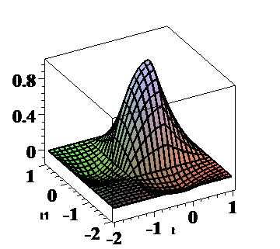 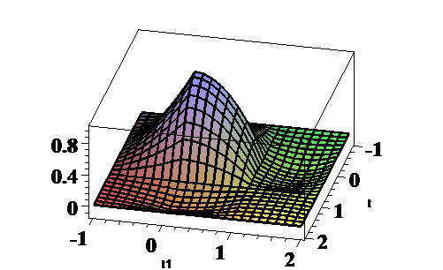

Рис.2 Левый и правый базисные сплайны $w_{j,k}\left(z\right)$ от двух переменных.

С применением метода геометрического параллелизма, построение приближения функции от двух переменных, если известны значения функции в узлах сетки на плоскости существенно ускоряется. Данные по процессам можно располагать по горизонтальным или по вертикальным полосам (если область прямоугольная). При этом приходится учитывать погранслой шириной в один сеточный интервал (если использовать базисные сплайны только одного типа. Таким образом, при использовании двумерных только левосторонних или только правосторонних сплайнов, каждому процессу (процессору) необходимо распределять дополнительно значения функции в узлах сетки из погранполосы. Если же вести вычисления одновременно, начиная с левого нижнего угла прямоугольной области, используя только левые базисные сплайны от двух переменных, и с правого верхнего угла прямоугольной области, используя только правые базисные сплайны от двух переменных, то дополнительные данные каждому процессу использовать не потребуется.

# Заключение

Метод геометрического параллелизма при интерполяции функции нескольких переменных с применением левосторонних и правосторонних базисных сплайнов третьего порядка может дать существенное ускорение вычислений.

Литература

1. В.В., Воеводин, Вл.В. Воеводин, Параллельные вычисления. – СПб.: БХВ-Петербург, 2002. — 608 с.
2. В.П. Гергель, Высокопроизводительные вычисления для многоядерных многопроцессорных систем. Учебное пособие – Нижний Новгород; Изд-во ННГУ им. Н.И.Лобачевского, 2010. - 421 с.
3. В.П. Гергель, Р.Г. Стронгин, Основы параллельных вычислений для многопроцессорных вычислительных систем. - Н.Новгород, ННГУ, 2-е изд., 2003. -84 с.
4. И.Г. Бурова, Ю.К. Демьянович, Алгоритмы параллельных вычислений и программирование. Курс лекций. - СПб.: Изд-во С. -Пб. ун-та, 2007. - 206 с.